A20231310ZK15

答案　见解析

解析　如图所示，设电子飞出偏转电场时速度为*v*1，与水平方向的夹角为*θ*，偏转电压为*U*，偏转位移为*y*，则

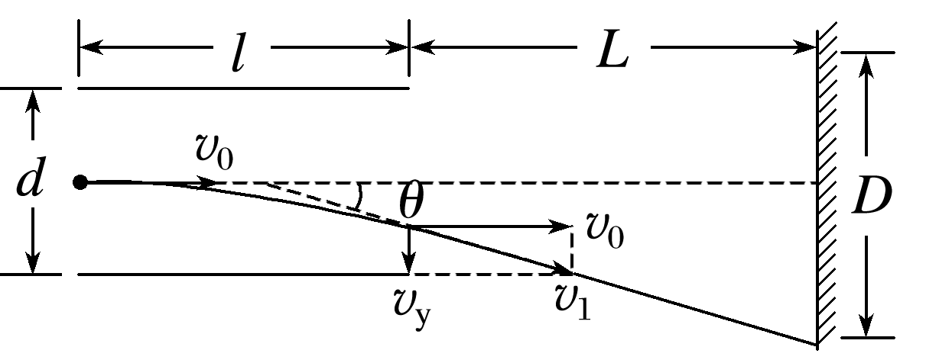

*y*＝*at*2＝()2(2分)

tan *θ*＝＝＝(2分)

由此看出，电子从偏转电场射出时，不论偏转电压多大，电子都像是从偏转电场的两极板间中线的中点沿直线射出一样，射出电场后电子做匀速直线运动恰好打在荧光屏的边缘上，结合图可得

tan *θ*＝＝(2分)

解得*U*＝(2分)

代入数据，得*U*＝360 V。(1分)

因此偏转电压在－360～360 V范围内时，电子可打在荧光屏上。(1分)